Inteligência
Por Robert Biswas-Diener
Universidade Estadual de Portland
A inteligência está entre os tópicos mais antigos e mais estudados em toda a psicologia. O desenvolvimento de avaliações para medir esse conceito está no cerne do desenvolvimento da própria ciência psicológica. Este módulo apresenta as principais figuras históricas, as principais teorias da inteligência e as estratégias de avaliação comuns relacionadas à inteligência. Este módulo também discutirá controvérsias relacionadas ao estudo das diferenças grupais em inteligência.

objetivos de aprendizado
- Liste pelo menos duas estratégias comuns para medir a inteligência.
- Cite pelo menos um “tipo” de inteligência.
- Defina inteligência em termos simples.
- Explique a controvérsia relativa às diferenças de inteligência entre os grupos.

Introdução
Todos os anos, centenas de alunos do ensino fundamental convergem para Washington, DC, para o concurso anual Scripps National Spelling Bee. A “abelha” é um evento de elite no qual crianças de até 8 anos se enfrentam para soletrar palavras como “cymotrichous” e “appoggiatura”. A maioria das pessoas que observa a abelha pensa nessas crianças como sendo “inteligentes” e você provavelmente concorda com essa descrição.
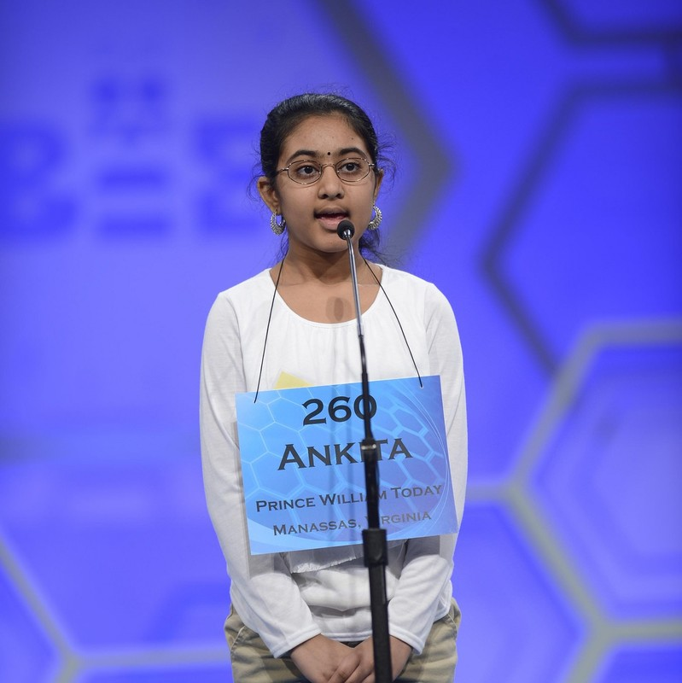Um participante do concurso de ortografia nacional Scripps. [Imagem: Spelling Bee National Scripps, https://goo.gl/94Hgbm, CC BY-NC 2.0, https://goo.gl/VnKlK8]
O que torna uma pessoa inteligente? É hereditariedade (dois dos competidores de 2014 no concurso têm irmãos que já venceram) ( National Spelling Bee, 2014a )? É interesse (a matéria favorita listada com mais frequência entre os concorrentes do concurso de ortografia é matemática) ( NSB, 2014b )? Neste módulo iremos cobrir estes e outros aspectos fascinantes da inteligência . No final do módulo você deverá ser capaz de definir inteligência e discutir algumas estratégias comuns para medir a inteligência. Além disso, abordaremos a questão politicamente espinhosa de saber se existem diferenças de inteligência entre grupos como homens e mulheres.

Definindo e medindo a inteligência
Quando você pensa em “pessoas inteligentes”, provavelmente tem uma noção intuitiva das qualidades que as tornam inteligentes. Talvez você pense que eles têm boa memória, ou que conseguem pensar rápido, ou que simplesmente sabem muitas informações. Na verdade, as pessoas que apresentam tais qualidades parecem muito inteligentes. Dito isto, parece que a inteligência deve ser mais do que simplesmente conhecer factos e ser capaz de os lembrar. Um ponto a favor deste argumento é a ideia de inteligência animal. Não será nenhuma surpresa para você que um cachorro, que pode aprender comandos e truques, pareça mais inteligente do que uma cobra que não consegue. Na verdade, pesquisadores e leigos geralmente concordam entre si que os primatas – macacos e símios (incluindo humanos) – estão entre os animais mais inteligentes.Kohler, 1924 ).
Os cientistas apontam para a natureza social dos primatas como uma fonte evolutiva da sua inteligência. Os primatas vivem juntos em tropas ou grupos familiares e são, portanto, criaturas altamente sociais. Como tal, os primatas tendem a ter cérebros mais desenvolvidos para comunicação e pensamento a longo prazo do que a maioria dos outros animais. Por exemplo, o ambiente social complexo levou os primatas a desenvolver engano, altruísmo, conceitos numéricos e “teoria da mente” (um senso de si mesmo como um indivíduo único separado dos outros no grupo; Gallup, 1982; Hauser , MacNeilage & Ware, 1996 ).[Veja também o módulo Noba Teoria da Mente http://noba.to/a8wpytg3]
A questão do que constitui a inteligência humana é uma das questões mais antigas da psicologia. Quando falamos de inteligência, normalmente nos referimos à capacidade intelectual. Isto abrange amplamente a capacidade de aprender, lembrar e usar novas informações, de resolver problemas e de se adaptar a novas situações. Um dos primeiros estudiosos da inteligência, Charles Spearman, propôs a ideia de que a inteligência era uma coisa, um “fator geral” às vezes conhecido simplesmente como “ g ”. Ele baseou essa conclusão na observação de que pessoas com bom desempenho em uma área intelectual, como habilidade verbal, também tendem a ter bom desempenho em outras áreas, como lógica e raciocínio ( Spearman, 1904 ).
Um contemporâneo de Spearman chamado Francis Galton - ele próprio um primo de Charles Darwin - estava entre aqueles que foram pioneiros na medição psicológica ( Hunt, 2009). Por três pence, Galton mediria várias características físicas, como força de preensão, mas também alguns atributos psicológicos, como a capacidade de julgar a distância ou discriminar cores. Este é um exemplo de uma das primeiras medidas sistemáticas de capacidade individual. Galton estava particularmente interessado na inteligência, que ele considerava hereditária, da mesma forma que a altura e a cor dos olhos. Ele concebeu vários métodos rudimentares para avaliar se sua hipótese era verdadeira. Por exemplo, ele acompanhou cuidadosamente a árvore genealógica dos estudantes de Cambridge com melhor pontuação nos últimos 40 anos. Embora ele tenha descoberto que famílias específicas produziram de forma desproporcional os melhores estudiosos, a realização intelectual ainda pode ser produto de status econômico, cultura familiar ou outros fatores não genéticos. Galton também foi, possivelmente, o primeiro a popularizar a ideia de que a herdabilidade dos traços psicológicos poderia ser estudada observando gêmeos idênticos e fraternos. Embora seus métodos fossem rudimentares para os padrões modernos, Galton estabeleceu a inteligência como uma variável que podia ser medida (Hunt, 2009 ).
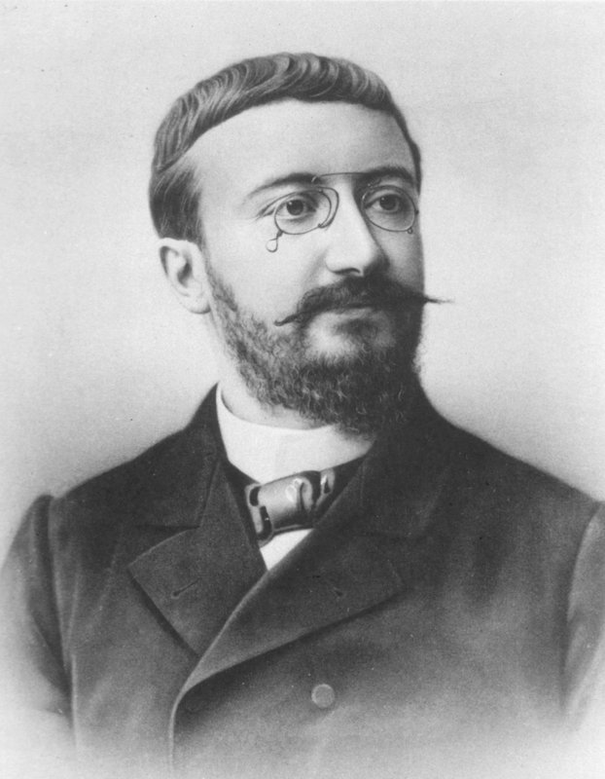Pioneiro em pesquisa de inteligência Alfred Binet
A pessoa mais conhecida por ser pioneira formal na medição da capacidade intelectual é Alfred Binet. Como Galton, Binet era fascinado pelas diferenças individuais de inteligência. Por exemplo, ele vendou jogadores de xadrez e viu que alguns deles tinham a capacidade de continuar jogando usando apenas a memória para manter em mente as várias posições das peças ( Binet, 1894 ). Binet estava particularmente interessado no desenvolvimento da inteligência, um fascínio que o levou a observar cuidadosamente as crianças em sala de aula.
Junto com seu colega Theodore Simon, Binet criou um teste de capacidade intelectual infantil. Eles criaram itens de teste individuais que deveriam ser respondidos por crianças de determinadas idades. Por exemplo, uma criança de três anos deve ser capaz de apontar para a boca e os olhos, uma criança de nove anos deve ser capaz de nomear os meses do ano em ordem e uma criança de doze anos deve ser capaz de nomear sessenta palavras. em três minutos. A avaliação deles tornou-se o primeiro “teste de QI”.
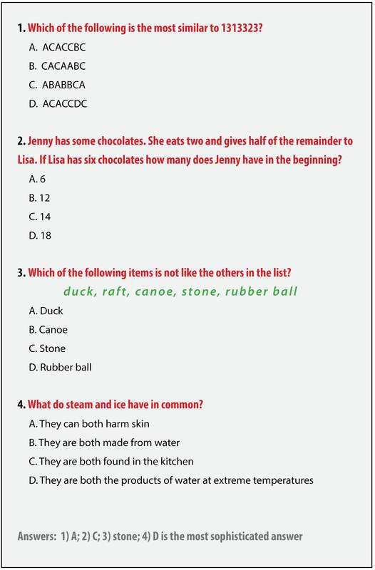Tabela 1: Exemplos de tipos de itens que você pode ver em um teste de inteligência.
“QI” ou “quociente de inteligência” é o nome dado à pontuação do teste Binet-Simon. A pontuação é derivada dividindo a idade mental de uma criança (a pontuação do teste) por sua idade cronológica para criar um quociente geral. Hoje em dia, a frase “ QI ” não se aplica especificamente ao teste Binet-Simon e é usada geralmente para denotar inteligência ou uma pontuação em qualquer teste de inteligência. No início dos anos 1900, o teste Binet-Simon foi adaptado por um professor de Stanford chamado Lewis Terman para criar aquele que é, talvez, o teste de inteligência mais famoso do mundo, o Stanford-Binet ( Terman, 1916 ). A grande vantagem desse novo teste é que ele foi padronizado. Com base em uma grande amostra de crianças, Terman conseguiu plotar as pontuações em uma distribuição normal, com a forma de uma “curva em sino” (ver Fig. 1). Para entender uma distribuição normal, pense na altura das pessoas. A maioria das pessoas tem estatura média, com relativamente poucas sendo altas ou baixas, e menos ainda sendo extremamente altas ou extremamente baixas. Terman ( 1916 ) apresentou pontuações de inteligência exatamente da mesma maneira, permitindo categorizações e comparações fáceis e confiáveis ​​entre indivíduos.
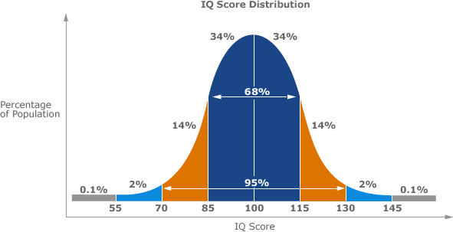Figura 1: Curva de sino - QI de distribuição normal
Observar outro teste moderno de inteligência – a Escala Wechsler de Inteligência para Adultos (WAIS) – pode fornecer pistas para uma definição da própria inteligência. Motivado por várias críticas ao teste de Stanford-Binet, o psicólogo David Wechsler procurou criar uma medida superior de inteligência. Ele criticou a maneira como o Stanford-Binet confiava tanto na habilidade verbal e também suspeitava de usar uma única pontuação para capturar toda a inteligência. Para resolver esses problemas, Wechsler criou um teste que explorava uma ampla gama de habilidades intelectuais. Essa compreensão da inteligência – de que ela é composta de um conjunto de habilidades específicas – é um notável afastamento do conceito de inteligência geral de Spearman. O WAIS avalia a capacidade das pessoas de lembrar, calcular, entender a linguagem, raciocinar bem e processar informações rapidamente (Wechsler, 1955 ).
Um subproduto interessante da medição da inteligência por tantos anos é que podemos mapear as mudanças ao longo do tempo. Pode parecer estranho para você que a inteligência possa mudar ao longo das décadas, mas isso parece ter acontecido nos últimos 80 anos em que medimos esse tópico. Veja como sabemos: os testes de QI têm uma pontuação média de 100. Quando novas levas de pessoas são solicitadas a fazer testes mais antigos, elas tendem a superar a amostra original de anos atrás, na qual o teste foi normatizado . Esse ganho é conhecido como “Efeito Flynn”, em homenagem a James Flynn, o pesquisador que o identificou pela primeira vez ( Flynn, 1987). Várias hipóteses foram apresentadas para explicar o Efeito Flynn, incluindo melhor nutrição (cérebros mais saudáveis!), maior familiaridade com testes em geral e maior exposição a estímulos visuais. Hoje, não há um acordo perfeito entre os pesquisadores psicológicos no que diz respeito às causas dos aumentos nas pontuações médias nos testes de inteligência. Talvez se você escolher uma carreira em psicologia seja você quem descobrirá a resposta!

Tipos de inteligência
A abordagem de David Wechsler para testar a capacidade intelectual foi baseada na ideia fundamental de que existem, em essência, muitos aspectos da inteligência. Outros estudiosos repetiram essa ideia, chegando ao ponto de sugerir que existem, na verdade, até diferentes tipos de inteligência. Você provavelmente já ouviu distinções entre “inteligência nas ruas” e “aprendizagem com livros”. O primeiro refere-se à sabedoria prática acumulada através da experiência, enquanto o último indica educação formal. Uma pessoa com muita inteligência nas ruas pode ter uma capacidade superior de pegar uma pessoa mentindo, de persuadir os outros ou de pensar rapidamente sob pressão. Uma pessoa com alto aprendizado de livros, em contraste, pode ter um vocabulário amplo e ser capaz de lembrar um grande número de referências a romances clássicos.
Há muitas maneiras de separar o conceito de inteligência. Muitos estudiosos acreditam que Carroll ( 1993) revisão de mais de 400 conjuntos de dados fornece a melhor fonte única atualmente existente para organizar vários conceitos relacionados à inteligência. Carroll dividiu a inteligência em três níveis, ou estratos, descendo do mais abstrato até o mais específico (ver Fig. 2). Para entender essa forma de categorizar, basta pensar em um “carro”. Carro é uma palavra geral que denota todos os tipos de veículos motorizados. No nível mais específico, em “carro”, podem estar vários tipos de carros, como sedãs, carros esportivos, utilitários esportivos, caminhonetes, peruas e assim por diante. Mais específico ainda seria alguns modelos de cada um, como um Honda Civic ou Ferrari Enzo. Da mesma forma, Carroll chamou o nível mais alto (estrato III) de fator de inteligência geral “g. ” Abaixo disso, havia categorias mais específicas do estrato II, como inteligência fluida e percepção visual e velocidade de processamento. Cada um deles, por sua vez, pode ser subdividido em componentes muito específicos, como varredura espacial, tempo de reação e fluência de palavras.
Pensar na inteligência como Carroll ( 1993 ), como um conjunto de habilidades mentais específicas, ajudou os pesquisadores a conceituar esse tópico de novas maneiras. Por exemplo, Horn e Cattell ( 1966) distinguem entre inteligência “fluida” e “cristalizada”, ambas as quais aparecem no estrato II do modelo de Carroll. A inteligência fluida é a capacidade de “pensar rapidamente”; ou seja, resolver problemas. A inteligência cristalizada, por outro lado, é a capacidade de usar linguagem, habilidades e experiência para resolver problemas. O primeiro está mais associado à juventude, enquanto o segundo aumenta com a idade. Você deve ter notado a maneira como os jovens podem se adaptar a novas situações e usar tentativa e erro para descobrir soluções rapidamente. Em contraste, as pessoas mais velhas tendem a confiar em seu estoque relativamente superior de conhecimento para resolver problemas.
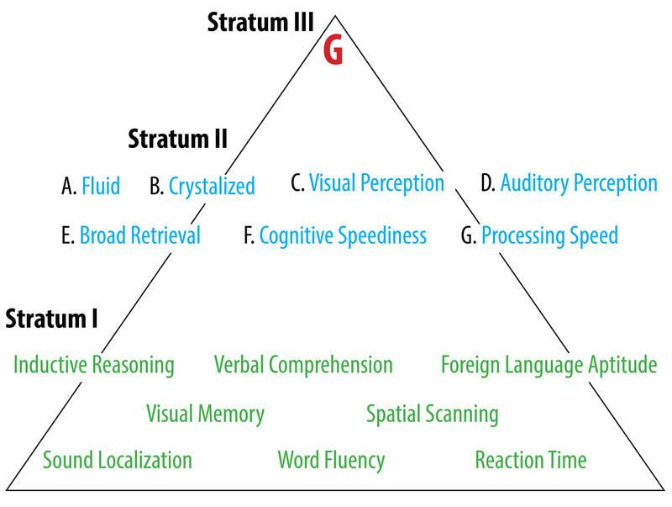Figura 2: Modelo de Inteligência de Caroll
O professor de Harvard, Howard Gardner, é outra figura da psicologia conhecida por defender a noção de que existem diferentes tipos de inteligência. A teoria de Gardner é apropriadamente chamada de “inteligências múltiplas”. A teoria de Gardner baseia-se na ideia de que as pessoas processam a informação através de diferentes “canais” e estes são relativamente independentes uns dos outros. Ele identificou 8 inteligências comuns, incluindo 1) lógica-matemática, 2) visual-espacial, 3) música-ritmo, 4) verbal-linguística, 5) corporal-cinestésica, 6) interpessoal, 7) intrapessoal e 8) naturalista ( Gardner, 1985 ). Muitas pessoas são atraídas pela teoria de Gardner porque ela sugere que cada pessoa aprende de maneiras únicas. Existem agora muitas escolas influenciadas por Gardner no mundo.
Outro tipo de inteligência é a inteligência emocional. Ao contrário dos modelos tradicionais de inteligência que enfatizam a cognição (pensamento), a ideia de inteligência emocional enfatiza a experiência e a expressão da emoção. Alguns pesquisadores argumentam que a inteligência emocional é um conjunto de habilidades em que um indivíduo pode entender com precisão as emoções dos outros, pode identificar e rotular suas próprias emoções e pode usar emoções. ( Mayer & Salovey, 1997 ). Outros pesquisadores acreditam que a inteligência emocional é uma mistura de habilidades, como controle do estresse, e personalidade, como a predisposição de uma pessoa para determinados humores ( Bar-On, 2006 ). Independentemente da definição específica de inteligência emocional, estudos têm mostrado uma ligação entre esse conceito e o desempenho no trabalho (Lopes, Grewal, Kadis, Gall, & Salovey, 2006). Na verdade, a inteligência emocional é semelhante às noções mais tradicionais de inteligência cognitiva no que diz respeito aos benefícios do local de trabalho. Schmidt e Hunter ( 1998 ), por exemplo, revisaram pesquisas sobre inteligência no contexto do local de trabalho e mostram que a inteligência é o melhor preditor de sucesso em programas de treinamento profissional, de aprendizado no trabalho. Eles também relatam que a inteligência geral está moderadamente correlacionada com todos os tipos de trabalho, mas especialmente com trabalhos gerenciais e técnicos complexos.
Há um último ponto que é importante ter em mente sobre a inteligência. Acontece que a maneira como um indivíduo pensa sobre sua própria inteligência também é importante porque prediz o desempenho. A pesquisadora Carol Dweck fez carreira observando as diferenças entre crianças com alto QI que têm bom desempenho e aquelas que não têm, as chamadas “insuficientes”. Entre suas descobertas mais interessantes está a de que não é gênero ou classe social que separa os de alto e baixo desempenho. Em vez disso, é a mentalidade deles. As crianças que acreditam que suas habilidades em geral – e sua inteligência especificamente – é um traço fixo tendem a ter um desempenho inferior. Por outro lado, as crianças que acreditam que a inteligência é mutável e evolutiva tendem a lidar melhor com o fracasso e a ter um desempenho melhor ( Dweck, 1986).). Dweck se refere a isso como a “mentalidade” de uma pessoa e ter uma mentalidade construtiva parece ser mais saudável.

Correlatos de Inteligência
A pesquisa sobre mentalidade é interessante, mas também pode haver a tentação de interpretá-la como uma sugestão de que todo ser humano tem um potencial ilimitado de inteligência e que se tornar mais inteligente é apenas uma questão de pensamento positivo. Há alguma evidência de que a genética é um fator importante na equação da inteligência. Por exemplo, vários estudos sobre genética em adultos produziram o resultado de que a inteligência é em grande parte, mas não totalmente, herdada ( Bouchard, 2004 ). Ter uma atitude saudável sobre a natureza da inteligência e trabalhar duro pode definitivamente ajudar o desempenho intelectual, mas também ajuda a ter a inclinação genética para a inteligência.
A pesquisa de Carol Dweck sobre a mentalidade das crianças também traz à tona uma das questões mais interessantes e controversas em torno da pesquisa de inteligência: as diferenças de grupo. Desde o início do estudo da inteligência, os pesquisadores se perguntam sobre as diferenças entre grupos de pessoas, como homens e mulheres. No que diz respeito às diferenças potenciais entre os sexos, algumas pessoas notaram que as mulheres estão sub-representadas em certos campos. Em 1976, por exemplo, as mulheres representavam apenas 1% de todos os docentes de engenharia ( Ceci, Williams & Barnett, 2009 ).
As mulheres representam uma porcentagem desproporcionalmente pequena das pessoas empregadas em áreas de carreira intensivas em matemática, como engenharia. [Foto: Argonne National Laboratory, https://goo.gl/ix96YP, CC BY-NC-SA 2.0, https://goo.gl/Toc0ZF]
Ainda hoje, as mulheres representam entre 3% e 15% de todos os professores em áreas intensivas em matemática nas 50 melhores universidades. Este fenómeno pode ser explicado de várias maneiras: pode ser o resultado de desigualdades no sistema educativo, pode ser devido a diferenças na socialização em que as raparigas são encorajadas a desenvolver outros interesses, pode ser o resultado de que as mulheres são - por exemplo média – responsáveis ​​por uma parcela maior das obrigações de cuidado dos filhos e, portanto, tomam diferentes tipos de decisões profissionais, ou pode ser devido a diferenças inatas entre esses grupos, para citar apenas algumas possibilidades. A possibilidade de diferenças inatas é a mais controversa porque muitas pessoas a veem como o produto ou a base do sexismo. No cenário político de hoje, é fácil ver que fazer certas perguntas como “os homens são mais inteligentes que as mulheres?” seria inflamatório. Em uma revisão abrangente da pesquisa sobre habilidades intelectuais e sexo, Ceci e colegas (2009) argumentam contra a hipótese de que diferenças biológicas e genéticas respondem por grande parte das diferenças sexuais na capacidade intelectual. Em vez disso, eles acreditam que uma complexa rede de influências que vão desde as expectativas da sociedade até as estratégias para fazer testes e os interesses individuais respondem por muitas das diferenças sexuais encontradas em matemática e habilidades intelectuais semelhantes. Numa revisão abrangente da investigação sobre capacidades intelectuais e sexo, Ceci e colegas (2009) argumentam contra a hipótese de que as diferenças biológicas e genéticas são responsáveis ​​por grande parte das diferenças sexuais na capacidade intelectual. Em vez disso, acreditam que uma complexa rede de influências que vão desde as expectativas da sociedade até às estratégias de realização de testes e aos interesses individuais é responsável por muitas das diferenças sexuais encontradas na matemática e em capacidades intelectuais semelhantes. Numa revisão abrangente da investigação sobre capacidades intelectuais e sexo, Ceci e colegas (2009) argumentam contra a hipótese de que as diferenças biológicas e genéticas são responsáveis ​​por grande parte das diferenças sexuais na capacidade intelectual. Em vez disso, acreditam que uma complexa rede de influências que vão desde as expectativas da sociedade até às estratégias de realização de testes e aos interesses individuais é responsável por muitas das diferenças sexuais encontradas na matemática e em capacidades intelectuais semelhantes.
Uma questão mais interessante, e talvez mais sensível, poderia ser indagar de que maneiras homens e mulheres podem diferir em capacidade intelectual, se é que existem. Ou seja, os pesquisadores não devem tentar provar que um grupo ou outro é melhor, mas devem examinar as maneiras pelas quais eles podem diferir e oferecer explicações para quaisquer diferenças encontradas. Os pesquisadores investigaram as diferenças sexuais na capacidade intelectual. Em uma revisão da literatura de pesquisa, Halpern ( 1997) descobriram que as mulheres parecem, em média, superiores aos homens em medidas de habilidade motora fina, conhecimento adquirido, compreensão de leitura, decodificação de expressões não verbais e geralmente têm notas mais altas na escola. Os homens, por outro lado, parecem, em média, superiores às mulheres em medidas de raciocínio fluido relacionadas a matemática e ciências, tarefas perceptivas que envolvem objetos em movimento e tarefas que requerem transformações na memória de trabalho, como rotações mentais de espaços físicos. Halpern também observa que os homens são desproporcionalmente representados na extremidade inferior do funcionamento cognitivo, incluindo deficiência intelectual, dislexia e transtornos de déficit de atenção ( Halpern, 1997 ).
Outros pesquisadores examinaram várias hipóteses explicativas de por que ocorrem diferenças sexuais na capacidade intelectual. Alguns estudos forneceram evidências mistas para fatores genéticos, enquanto outros apontam para evidências de fatores sociais ( Neisser, et al, 1996 ; Nisbett, et al., 2012 ). Um fenômeno interessante que recebeu o escrutínio da pesquisa é a ideia de ameaça de estereótipo . A ameaça do estereótipo é a ideia de que o acesso mental a um estereótipo específico pode ter impacto no mundo real em um membro do grupo estereotipado. Em um estudo ( Spencer, Steele, & Quinn, 1999), por exemplo, as mulheres que foram informadas de que as mulheres tendem a se sair mal nos exames de matemática pouco antes de fazer um teste de matemática, na verdade, tiveram um desempenho pior em relação a um grupo de controle que não ouviu o estereótipo. A pesquisa sobre estereótipo produziu resultados mistos e atualmente não temos certeza sobre exatamente como e quando esse efeito pode ocorrer. Um possível antídoto para a ameaça do estereótipo, pelo menos no caso das mulheres, é fazer uma autoafirmação (como listar qualidades pessoais positivas) antes que a ameaça ocorra. Em um estudo, por exemplo, Martens e seus colegas ( 2006) fez mulheres escreverem sobre qualidades pessoais que valorizavam antes de fazer um teste de matemática. A afirmação apagou amplamente o efeito do estereótipo ao melhorar as pontuações matemáticas das mulheres em relação a um grupo de controle, mas afirmações semelhantes tiveram pouco efeito para os homens (Martens, Johns, Greenberg e Schimel, 2006 ).
Esses tipos de controvérsias obrigam muitos leigos a se perguntarem se pode haver um problema com medidas de inteligência. É natural se perguntar se eles são de alguma forma tendenciosos contra certos grupos. Os psicólogos normalmente respondem a essas perguntas apontando que o viés no sentido de teste da palavra é diferente de como as pessoas usam a palavra na fala cotidiana. O uso comum de viés denota um preconceito baseado na associação ao grupo. O viés científico, por outro lado, está relacionado às propriedades psicométricas do teste, como validade e confiabilidade. Validade é a ideia de que uma avaliação mede o que afirma medir e que pode prever comportamentos ou desempenhos futuros. Para esse fim, os testes de inteligência não são tendenciosos porque são medidas e preditores bastante precisos. Existem, no entanto, vieses reais, preconceitos,

Conclusão
Embora você possa não ser capaz de soletrar “esquamulose” ou “estafilococos” – na verdade, você pode nem saber o que eles significam – você não precisa se excluir do departamento de inteligência. Agora que examinamos a inteligência em profundidade, podemos retornar à nossa visão intuitiva dos alunos que competem no Concurso Nacional de Ortografia. Eles são inteligentes? Certamente, eles parecem ter alta inteligência verbal. Também existe a possibilidade de que eles se beneficiem de um aumento genético na inteligência, de um ambiente social favorável ou de ambos. Observando-os soletrar palavras difíceis, também não sabemos muito sobre eles. Não podemos dizer, por exemplo, quão emocionalmente inteligentes eles são ou como eles podem usar a inteligência corporal cinestésica. Isto destaca o fato de que a inteligência é uma questão complicada. Felizmente,

Recursos externos
Blog: Dr. Jonathan Wai tem um excelente blog em Psychology Today, discutindo muitas das questões mais interessantes relacionadas à inteligência.
http://www.psychologytoday.com/blog/finding-the-next-einstein
Vídeo: Hank Green oferece uma visão geral divertida e interessante do conceito de inteligência nesta edição da série Crash Course.

Questões de discussão
- Você acha que as pessoas ficam mais inteligentes à medida que envelhecem? De que forma as pessoas podem ganhar ou perder capacidades intelectuais à medida que envelhecem?
- Quando você conhece alguém que lhe parece ser inteligente, a que tipos de pistas ou informações você costuma prestar atenção para chegar a esse julgamento?
- Como você acha que o status socioeconômico afeta um indivíduo que faz um teste de habilidades intelectuais?
- Os psicólogos deveriam estar perguntando sobre as diferenças dos grupos na capacidade intelectual? O que você acha?
- Qual dos 8 tipos de inteligência de Howard Gardner você acha que descreve melhor a maneira como você aprende?

